Diplomado de aplicaciones Web en Python y Django

Proyecto del módulo 4 – Bootstrap

El proyecto consiste en elaborar una web responsiva con las siguientes características, la cual puede ser implementada usando las herramientas que quieran de HTML, CSS, Javascript o Bootstrap.

**La cabecera y la barra de navegación**

La web debe contener una cabecera y una barra de navegación con las siguientes características:

* Debe tener una cabecera como se muestra en la imagen. Del lado izquierdo debe tener un logo el cual se encuentra en la ruta “/img/logo_light.png” y del lado derecho tenga un texto como el que se muestra en la imagen.
* La cabecera debe tener de fondo la imagen “/img/fondo_cabecera.jpg”, la cual debe ajustarse para cubrir todo el espacio de la cabecera sin deformarse. Esto se tiene que hacer con estilos CSS.
* También debe contener una barra de navegación con la misma imagen del logo, pero en pequeño, además debe contener los menús como se muestran en la imagen. **El dropdown del menú “Categorías” debe contener los elementos {CPU, RAM, Tarjetas Gráficas, Placas Base, Gabinetes, Fuentes de poder}.**

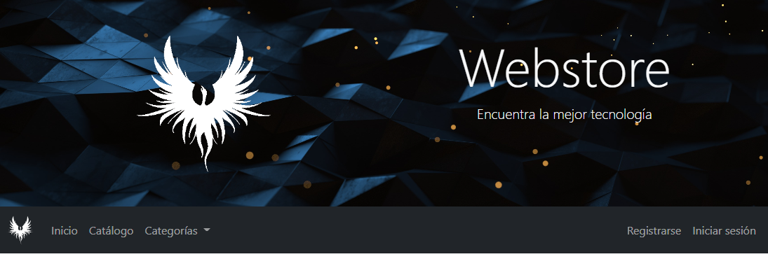

* La cabecera debe ser responsiva de modo que el logo quede colocado encima del texto desde pantallas extra-chicas, pero a partir de pantallas medianas debe de quedar uno al lado del otro.
* La barra de navegación también debe ser responsiva de modo que en pantallas extra-chicas esté colapsado, pero a partir de pantallas chicas quede expandido.

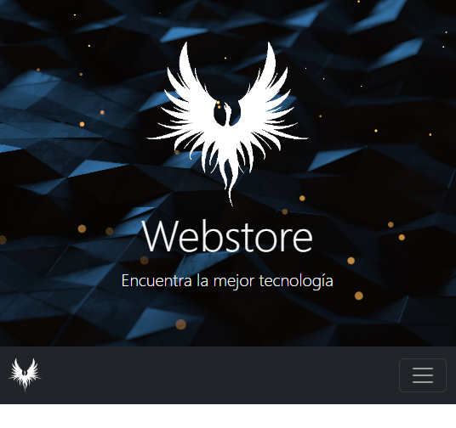

**El banner de ofertas**

La web debe tener un banner de ofertas como el que se muestra en las imágenes. Notemos qua hay una separación entre la barra de navegación y el banner:

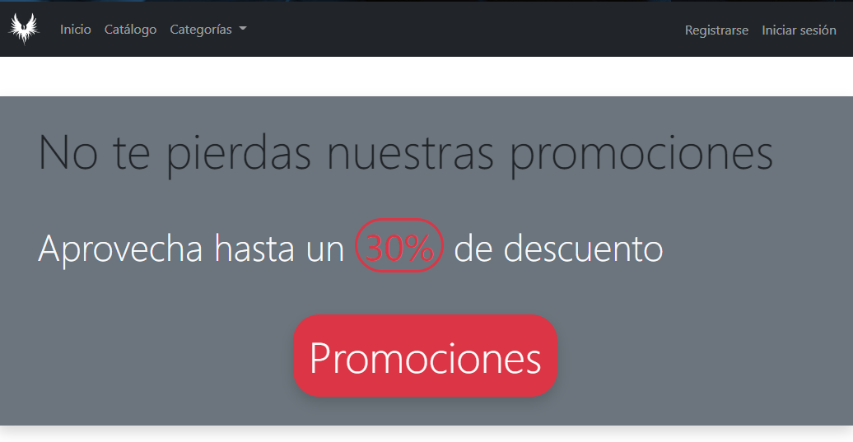

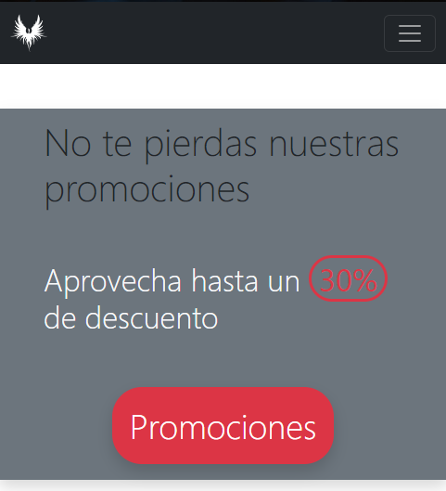

**El apartado de tarjetas**

La web debe contener debajo del banner un apartado de *productos destacados* con las siguientes características:

* Debe contener un banner pequeño con el texto “Productos destacados”, como se muestra en la imagen.

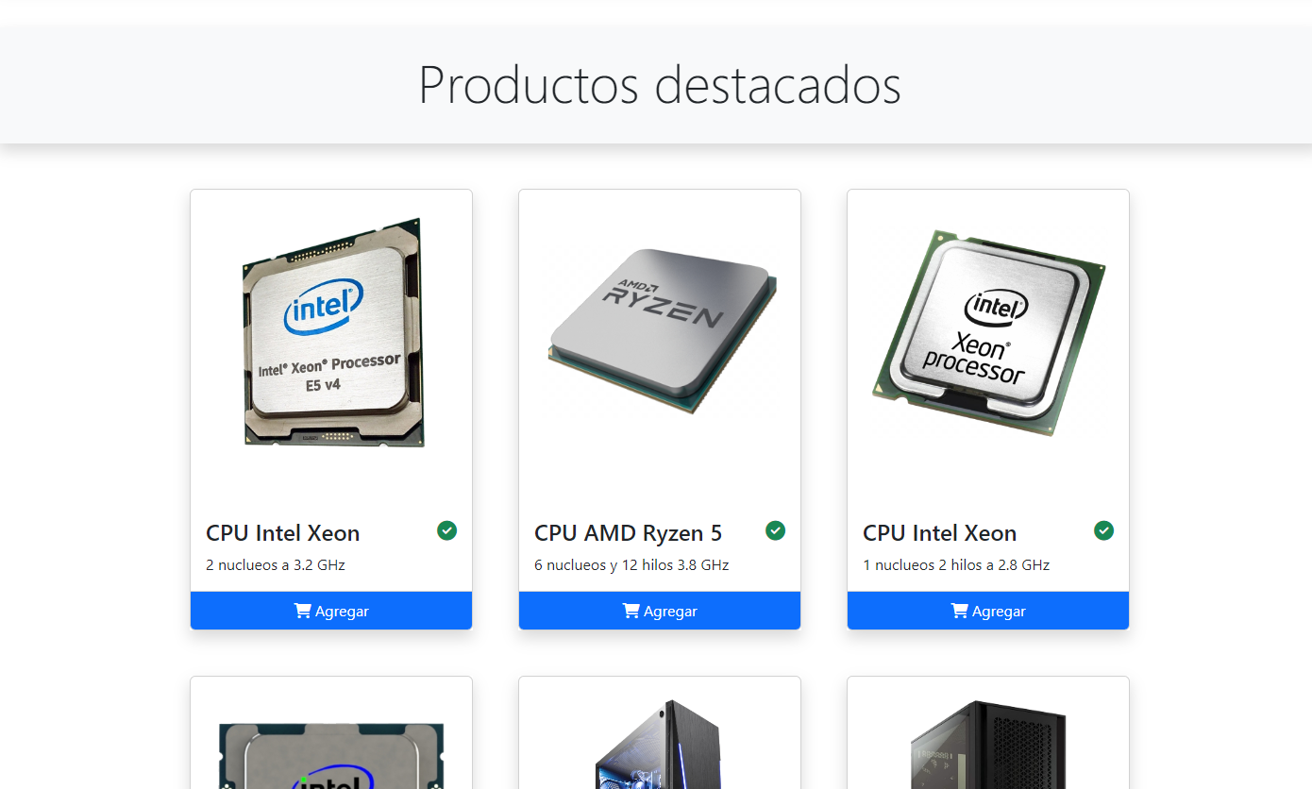

* La cuadrícula debe ser responsiva de modo que las tarjetas de ajusten al espacio que hay, como vemos en las siguientes imágenes. La cantidad de tarjetas mostradas por fila y la separación entre estas no importan y por lo tanto pueden hacerlo como se les haga más fácil.

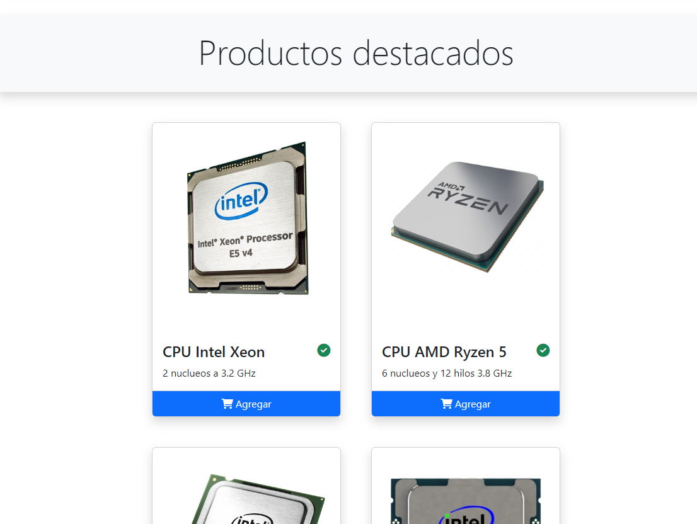

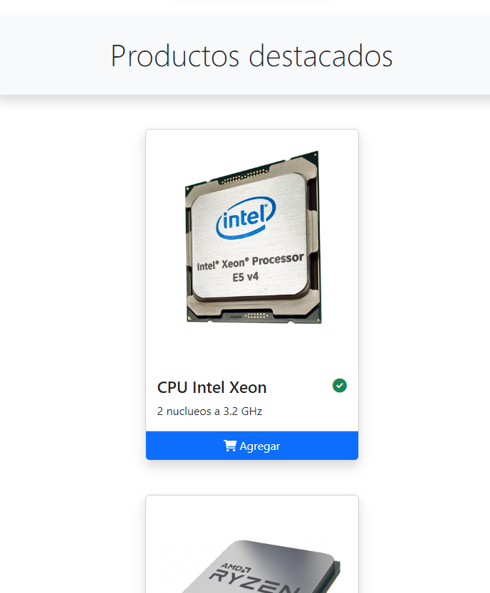

**Las tarjetas**

Cada tarjeta debe contener las siguientes características:

* Cada tarjeta debe tener una imagen, un título de una sola línea y una descripción de una sola línea.
* De lado derecho del título debe haber un ícono verde de palomita como se muestra en la imagen. El ícono lo pueden encontrar en Font-Awesome.
* Las tarjetas no deben cambiar de tamaño entre ellas.
* Deben tener un botón como el que se muestra en la imagen, el ícono del carrito lo pueden encontrar en Font-Awesome.
* En la carpeta del proyecto les pongo varias imágenes de productos para que las usen, pero pueden usar las que ustedes quieran. El orden en que estén los productos no importa.
* Ustedes pueden elegir que texto poner en el título y en la descripción, solo asegurarse de que ambos sean de una sola línea cada uno.

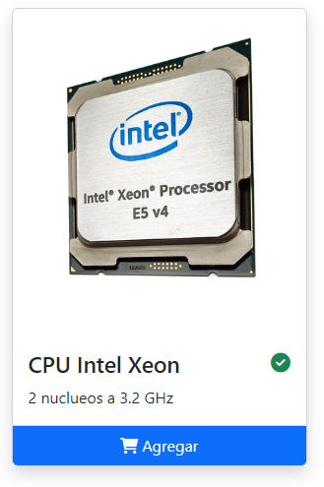

**La paginación**

Debajo del apartado de tarjetas debe haber un menú de paginación como el que se muestra en la imagen. Ustedes pueden configurarlo a su antojo, solo asegúrense que quede centrado.

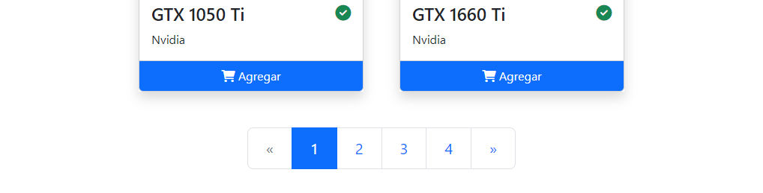

**El pie de página**

Hasta debajo en la web debe haber un pie de página con las siguientes características:

* El pie de página debe ser similar al que se muestra en las imágenes.
* Los íconos de las redes sociales deben ser links, es decir que respondan al clic.



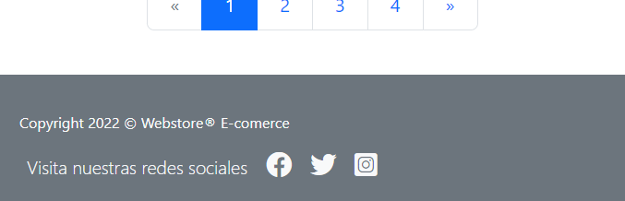

**Comentarios**

Eso es todo el contenido de la web, pero si ustedes quieren agregarle algo más, o cambiarle los colores, pueden hacerlo. Solo asegúrense de cumplir con lo que se pide. En la carpeta del proyecto está la plantilla con la que pueden iniciar, la cual ya incluye enlaces a Bootstrap y Font-awesome.

Todos los links en la pagina no tiene que apuntar a una dirección válida, todos pueden ser configurados al valor “#”.

Cualquier duda o cometario me pueden escribir por correo.